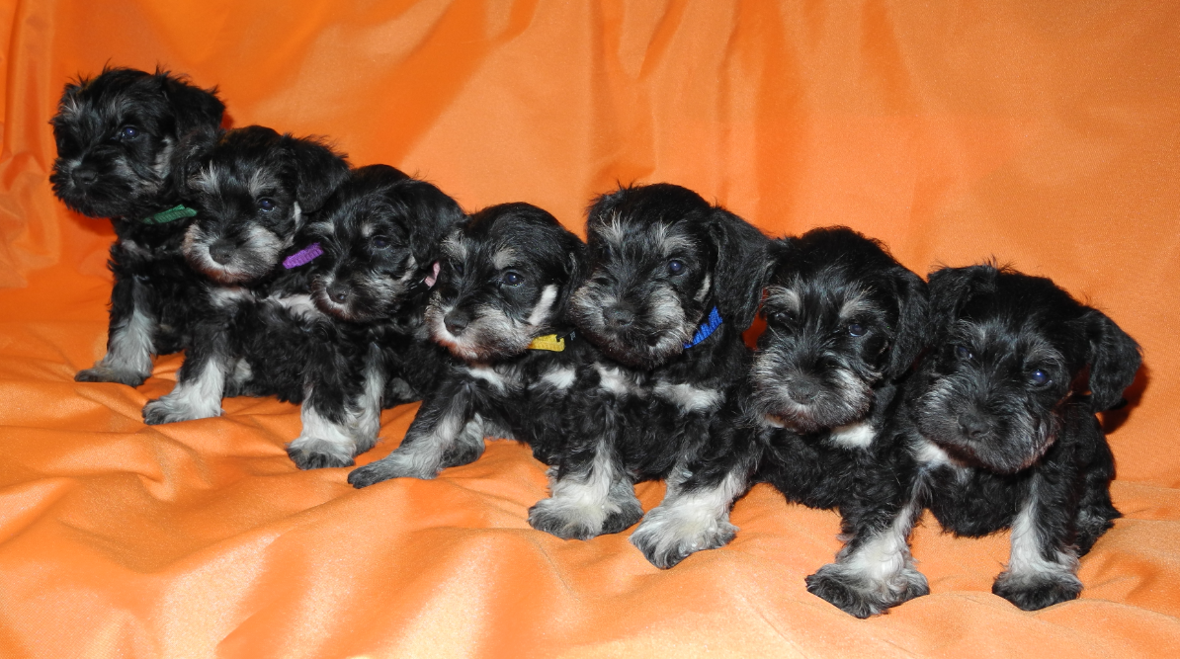

Knírač malý černostříbřitý - chovatelská stanice z Devonu prodá štěňátka s PP, zahraniční krytí, m: Anie z Devonu – 00/5A/5, výborná, 2x VT, ČKŠ, res. CAC, pracovně vedená, zkoušky: ZOP, ZZO, ZPU-1, BH, ZMMP, ZMP1, FPR1. o: Ch.Nenevale Fan Mail – 00/5A/5, výborný, Ch.Macedonia, Ch. Monte Negro, Ch.Moldava, Ch.Bulgaria. Tel: 724 040 696, www.zdevonu.cz
odběr koncem května 2012

